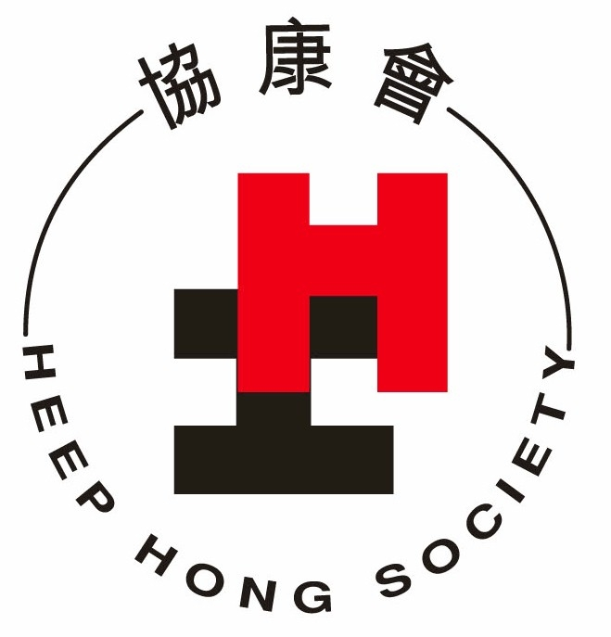

協康會「『語』您同行自閉症兒童及早支援計劃」
受惠個案簡介

個案一：照顧自閉症兒子 全職爸爸壓力大
翁先生的長子滔滔2嵗時只能說不足十個單音字，連簡單指示也不能理解，令翁先生十分擔心。經母嬰健康院轉介，滔滔輪候了半年才獲評估服務，確診自閉症，隨即排隊輪候特殊幼兒服務。惟當獲通知最少要等一至二年，翁先生形容那一刻的心情直跌谷底，既憤怒又無助。他想，難道要滔滔呆坐家中，豈不白白錯過了學習黃金機會。
翁先生於是辭去工作，與妻子分工合作照顧一對子女。翁先生把握時間，安排滔滔入讀普通幼稚園，同時積極尋找合適服務，可是即使是志願機構提供的治療服務，每小時也要數百元，面對兒子漫長的治療費用，翁先生感到很大的經濟壓力。有見協康會「『語』您同行自閉症兒童及早支援計劃」資助綜緩家庭，收費只是私營收費的一成多，翁先生便為兒子報名參加。僅接受了兩個月的治療和訓練，滔滔的語言及表達能力已有明顯進步，會說一些短句及理解簡單的指令。翁先生希望計劃可以延長，因為兒子現年3嵗4個月，若明年八月還未能入學，不知還要輪候多久才能得到政府的服務。
個案二：輪候時期爭取服務 不讓女兒原地踏步
澄澄自少便很安靜，父母還以為她天性乖巧，但相對其他同齡幼兒，澄澄缺乏眼神溝通，「安靜」得不尋常，遂求助母嬰健康院，今年2月轉介到評估中心，証實患有自閉症。父親黃先生以為，女兒還未足2歲已發現情況，可及早得到治療，誰知輪候了特殊幼兒服務7個月，仍全無消息，他也無從知道如何找服務，感到十分徬徨和無助；礙於經濟能力，黃先生只能為女兒報讀一些收費便宜的短期課程，使是斷斷續續的服務，也總比原地踏步好。
黃先生得悉協康會舉辦自閉症兒童及早支援計劃，便馬上申請參加。他表示，才兩個月前，澄澄表達需要時還是只懂發出「咿咿呀呀」聲，聽從指令也欠缺專注，容易發脾氣。自從參加計劃後，她的用詞較以前多了，開始懂得說「比」單字，聽從指令方面也有不少進步，情緒亦穩定下來。黃先生認為，計劃還教導家長如何掌握訓練子女的技巧，有助減低無助感。他現時最大的心願是希望澄澄盡快輪到政府特殊幼兒服務。
個案三：無止境輪候，令自閉症家長情緒受困
恩恩現年4嵗，正輪候普通幼兒中心兼收位。其母伍女士回憶說，恩恩一嵗多表達能力已遠遜於同齡孩子，遇有不開心，或無法表達自己所需時，便會撞頭、哭鬧；及至入讀幼兒園，也經常被老師投訴上堂不專心、閙情緒。伍女士遂向母嬰健康院求助，但經過一輪觀察，輾轉來回一年多，兒子才獲轉介至評估中心，待確診自閉症時已屆三嵗半了。由於遲發現，伍女士覺得十分難過和無助，擔心耽誤了兒子的訓練和治療成效，經常感到情緒低落及焦慮。
雖然無法知道要輪候多久才能得到服務，伍女士積極為兒子尋找服務和製造社交機會，讓他參與不同活動，提升溝通能力。伍女士表示，恩恩自從參加了協康會及早支援計劃後，語言能力進步了，主動性和認知能力也有顯著進步。作為一名過來人，伍女士深明家有自閉兒的困擾，故希望政府不但要盡快縮減輪候時間，並應為自閉症兒童的家庭提供情緒支援。

